**MUFFINS COURGETTE/CHOCOLAT**

**Ingrédients :**

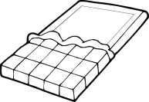200g de chocolat noir 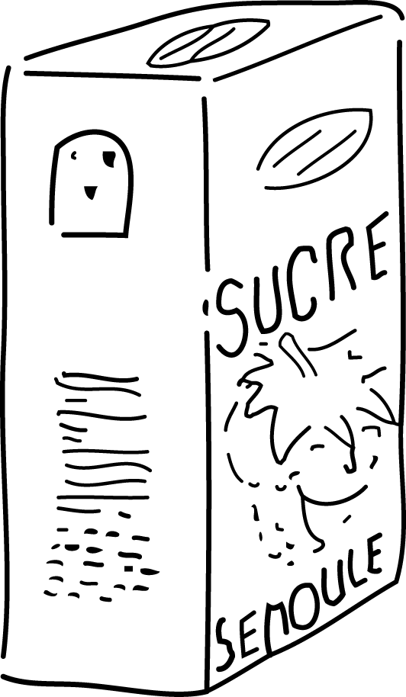 100g de sucre

 3 œufs 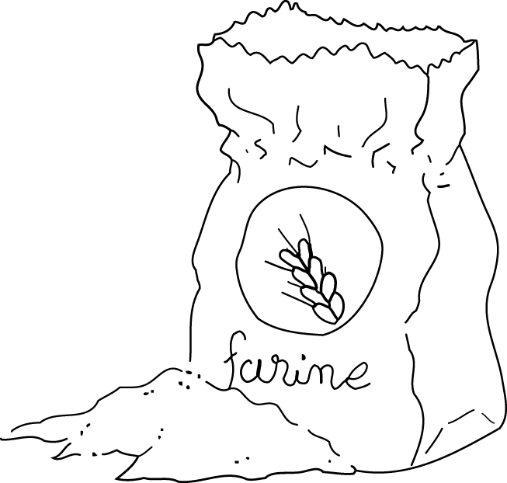 70g de farine

 ½ sachet de levure  200g de courgette

**Etapes :**

1. Préchauffer le four à 180 degrés
2. Battre les œufs avec le sucre en poudre
3. Faire fondre le chocolat et le rajouter à la préparation
4. Ajouter la farine et la levure
5. Eplucher la courgette et la râper
6. Ajouter la courgette dans la préparation
7. Mettre la préparation dans des moules et faire cuire 15mn à 180 degrés